丰都发改委发〔2023〕66号

丰都县发展和改革委员会
关于进一步规范工程招标投标领域有关工作的通知

各乡镇人民政府、街道办事处，县级有关单位：
根据重庆市人民政府办公厅关于落实《重庆市人大常委会对〈重庆市人大常委会执法检查组关于检查《重庆市招标投标条例》实施情况的报告〉审议意见》和十五届县委第二轮巡察反馈问题整改要求，为进一步规范工程招投标领域监管工作，现将有关事项通知如下：
一、严格执行招标计划提前发布制度
根据《重庆市公共资源交易监督管理局关于建立招标计划提前发布制度的通知》（渝公管发〔2022〕2号）要求，凡依法必须进行招标的工程建设项目，项目法人（或招标人）应当及时发布招标计划，招标计划应当于招标项目的招标文件挂网30日前发布，招标项目如有调整，应当补发招标计划。建议项目法人（或招标人）在取得项目立项批复（或备案）后随即发布招标计划。
招标人通过电子招投标系统发布招标信息（招标文件挂网）时，我委对招标计划发布未达到30天的，暂停系统推送，待满足条件后方可继续。
二、严格落实招标人主体责任
招标人要严格按照依法核准的招标方案进行招投标，严禁拆分项目规避招投标、虚假招标。严格执行市上制定的标准招标文件，确保标准招标文件顺利推广并规范使用，严禁擅自增设没有法律、行政法规依据的前置审批或审核环节。
各招标人应对其委托的招标代理机构编制的招标文件认真进行审查，确保招标文件内容合法合规、科学合理、符合需求，不得通过设置不合理条件排斥或者限制潜在投标人。同时要依法积极主动对招投标过程中发生的异议投诉进行处理，提高工作效率，保障项目规范有序推进。
- 严格各类工程保函管理
招标人应严格审查中标人提交的各类工程保函的真实性和规范性，不得随意更改保函格式。对中标价低于最高限价85%的项目，工程建设未完工但低价风险保函面临失效前，招标人应当及时书面通知中标人提供新的保函进行置换，若未能按时置换的，招标人应及时在保函有效期内向开立人索赔。
四、严格标后履约监管
招标人要严格依据通用合同条款、专用合同条款范本按照平等互利的原则实施和管理合同。经济信息、规划和自然资源、住房城乡建设、城市管理、交通、水利、农业农村、林业等行业主管部门要加强工程建设项目合同履行监管，依法查处违法违规行为。对本行业内发现的违法发包、转包、违法分包及挂靠等违法行为，依法进行认定调查，并依法予以行政处罚。
项目法人（或招标人）应当在中标通知书发出后30日内将中标通知书复印件、各类工程担保（履约担保、低价风险担保<如有>）收取资料的复印件、合同文书复印件交至县发展改革委（党政办公大楼三楼）345办公室存档备查。
五、加强限额以下项目发包管理
经济信息、规划和自然资源、住房城乡建设、城市管理、交通、水利、农业农村、林业等行业主管部门要加强对限额以下项目发包活动的监督管理，依法查处违法违规行为。要采取“双随机、一公开”等方式，加强对项目实施的监督检查，确保项目进度、质量、安全。

附件：1.《重庆市公共资源交易监督管理局关于建立招标计划提前发布制度的通知》（渝公管发〔2022〕2号）
2.重庆市工程建设项目招标计划操作指南

丰都县发展和改革委员会
2023年2月28日

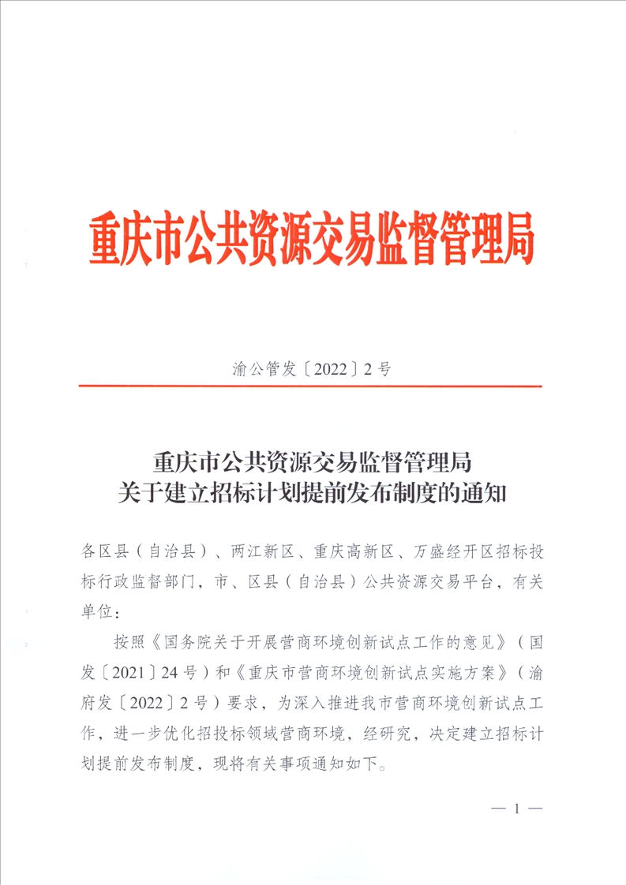
附件1
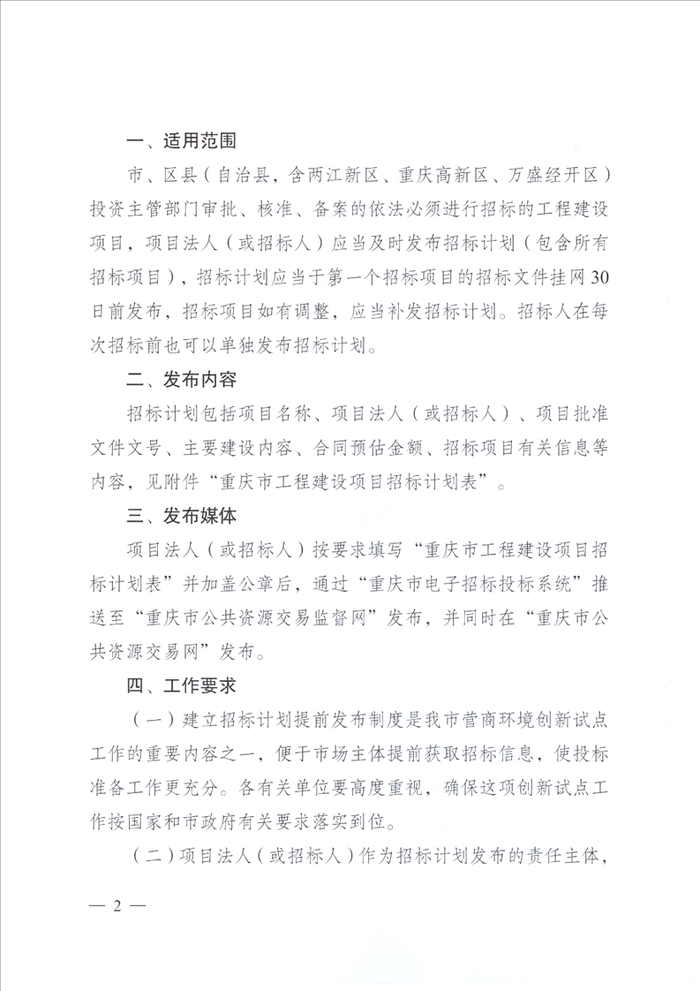
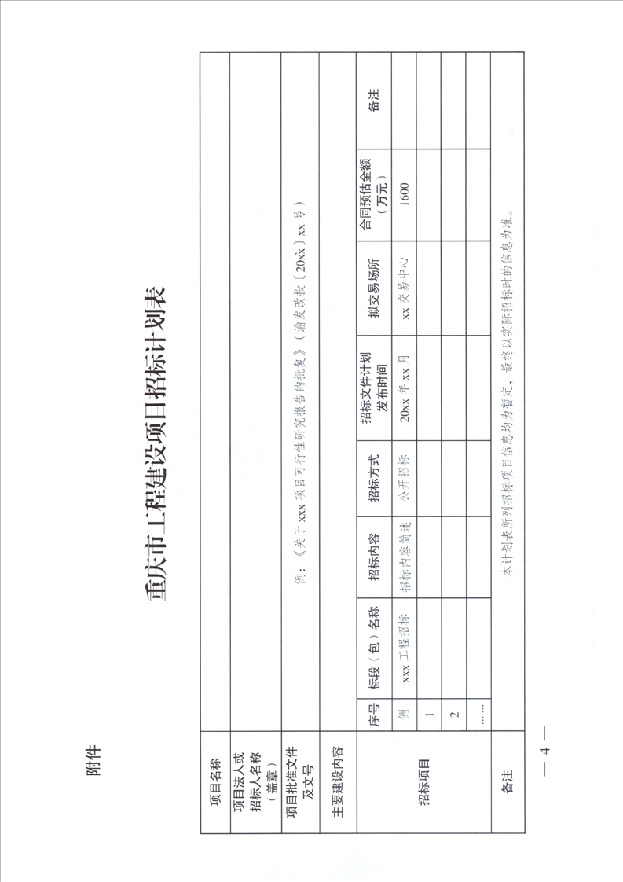
附件2
重庆市工程建设项目招标计划操作指南
说明：
系统支持浏览器：IE浏览器，版本11及以上。
系统地址：https://ztb.cqggzy.com/CQTPBidder/memberLogin
系统控件下载地址：https://www.cqggzy.com/bszn/007009/007009005/20191009/8fc81c47-6ef5-4a6f-966c-1360506afdde.html
一、招标人发布招标计划
- 系统登录
系统支持用户登录、CA登录和手机扫码登录（如图1），登录系统后选择交易甲方身份登录（如图2）。
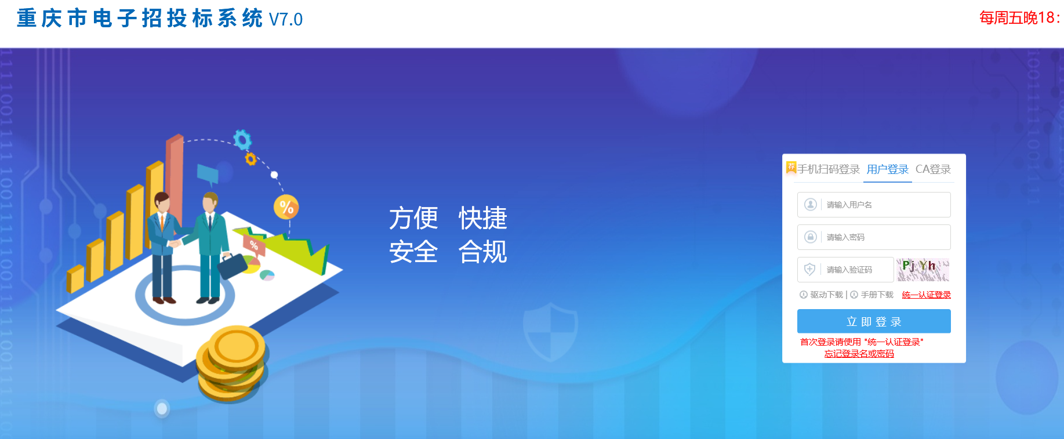
图1
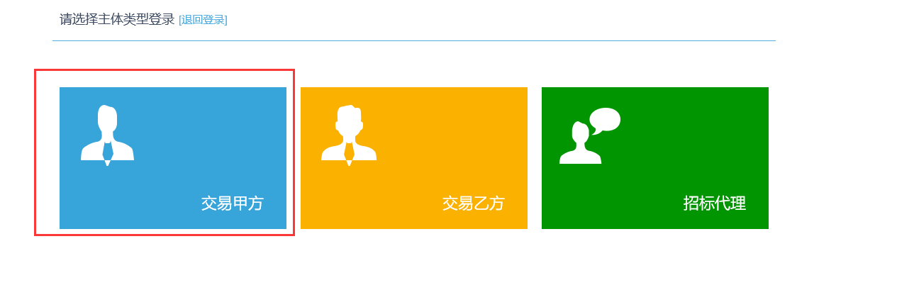
图2
- 新增招标计划
点击招标计划菜单（如图3），进入到招标计划页面（如图4），点击“新增招标计划”按钮，进入到招标计划新增页面（如图5）。
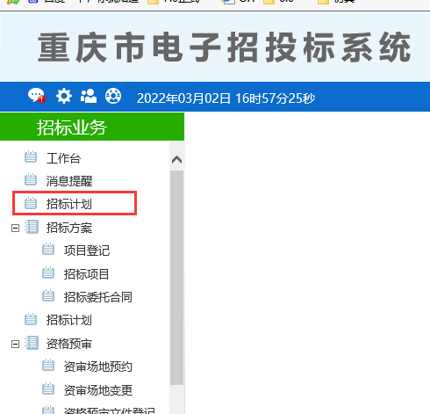
图3
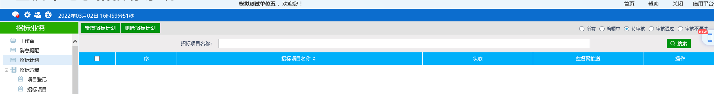
图4
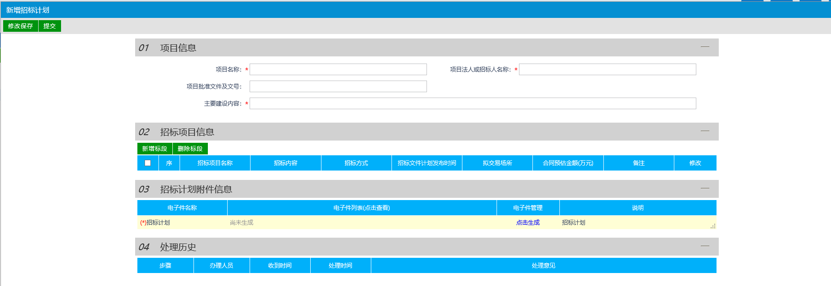
图5
- 编制招标计划
填写项目信息，在招标项目信息栏目新增和修改标段信息（如图6），完成招标计划公示表的生成和签章（如图7）。生成的招标计划表必须签章后才能提交。
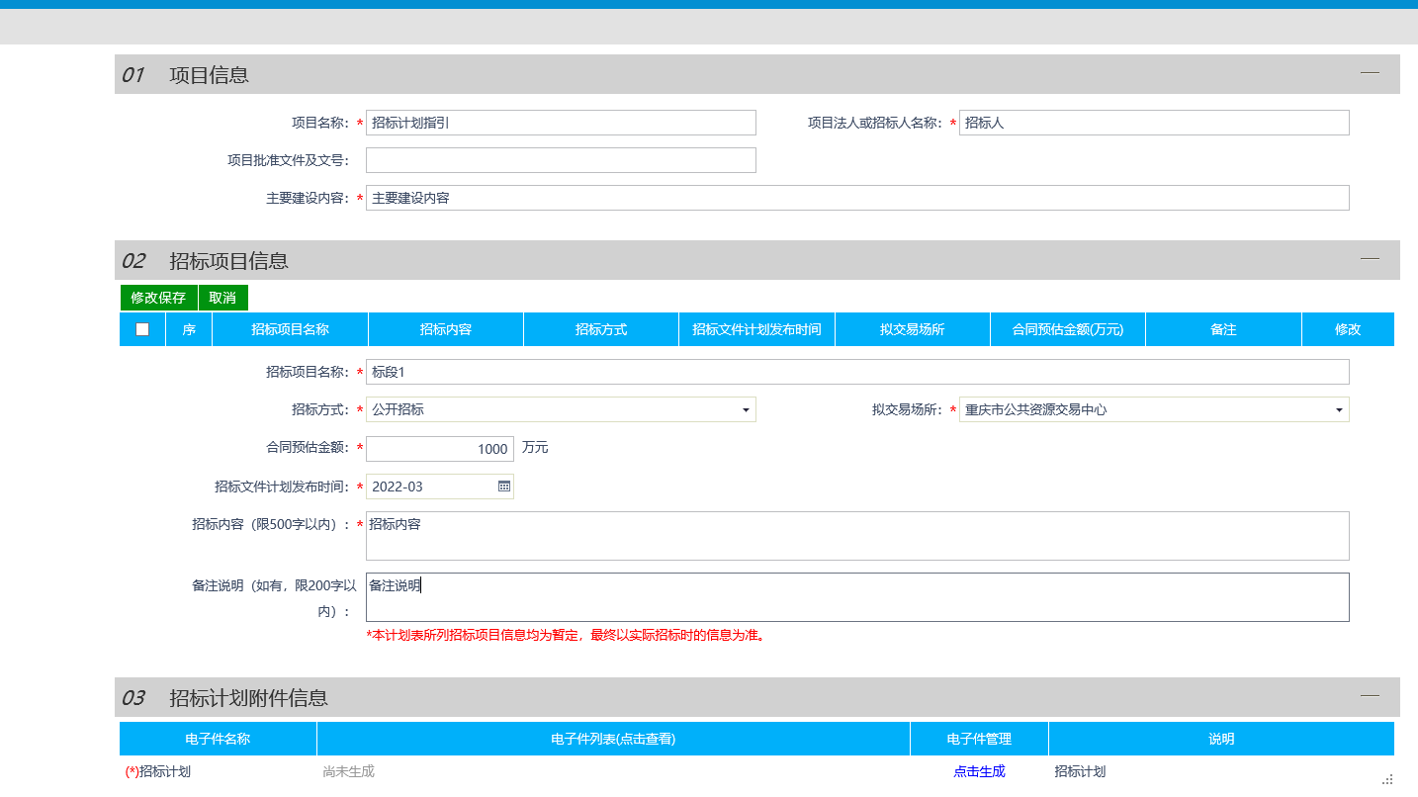
图6
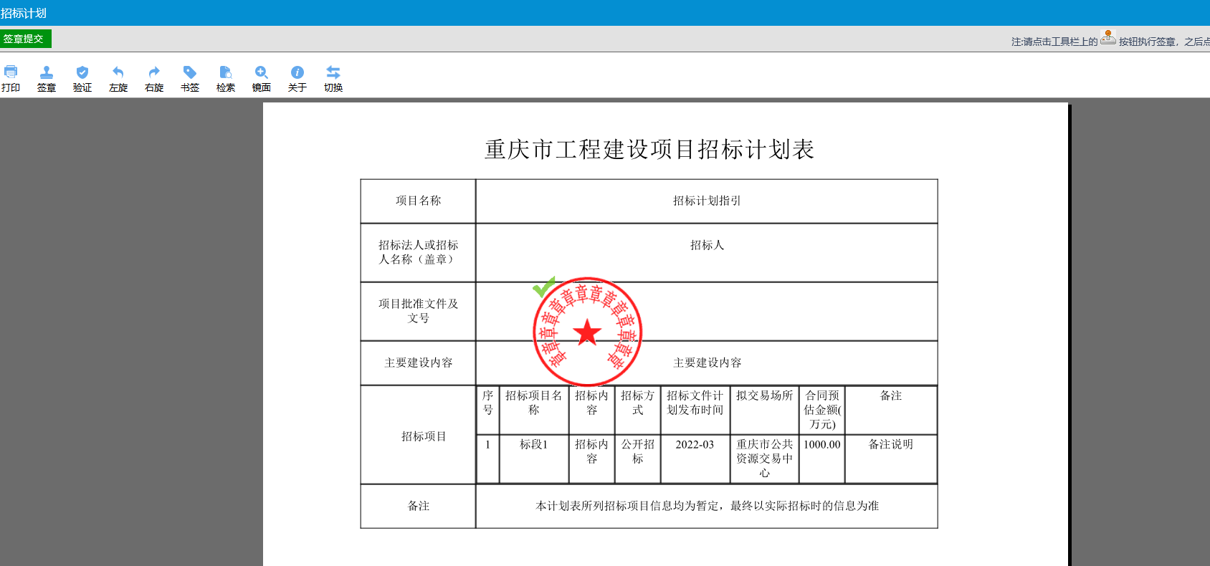
图7
- 招标代理发起招标计划
- 系统登录
系统支持用户登录、CA登录和手机扫码登录（如图1），登录系统后选择交易甲方身份登录（如图2）。
图1
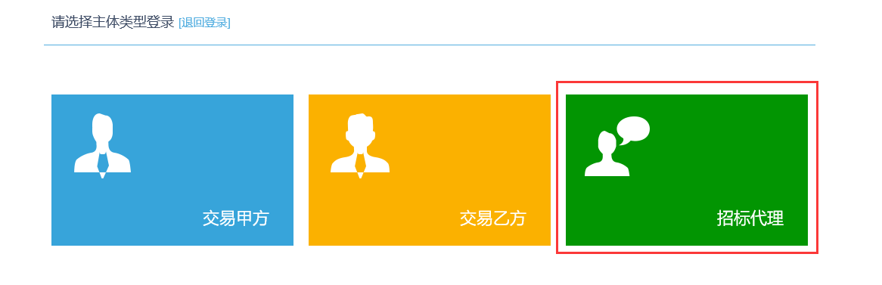
图2
2、新增招标计划
点击招标计划菜单（如图3），进入到招标计划页面（如图4），点击“新增招标计划”按钮，进入到招标计划新增页面（如图5）。
图3
图4
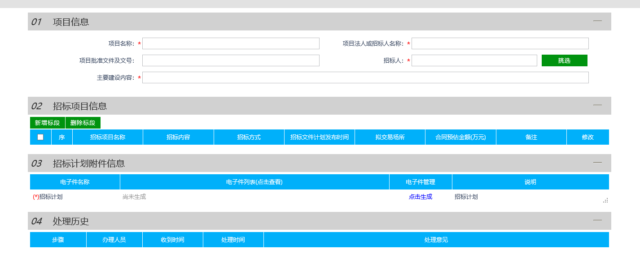
图5
3、编制招标计划
填写项目信息，在招标项目信息栏目新增和修改标段信息，完成招标人的挑选（如图6），完成招标计划公示表的生成和签章（如图7）。代理将生成的招标计划表推送招标人，招标人对招标计划表签章后提交发布。
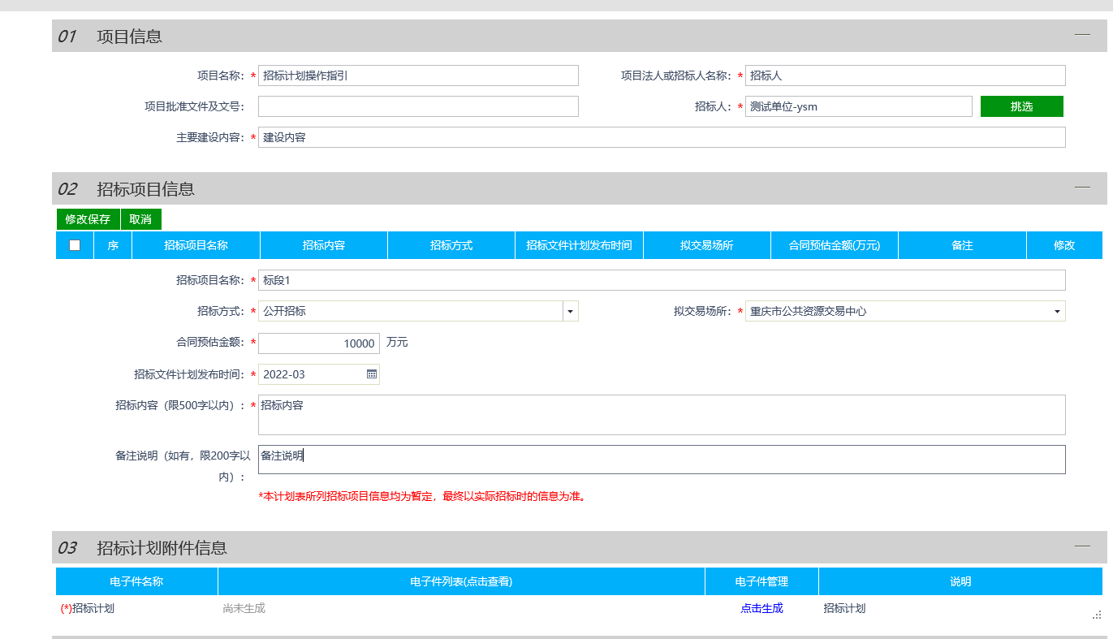
图6
图7
- 招标文件关联招标计划
招标文件制作页面，在02招标计划栏目点击“添加招标计划”按钮（如图1），进入到招标计划挑选页面选择招标计划（如图2）。
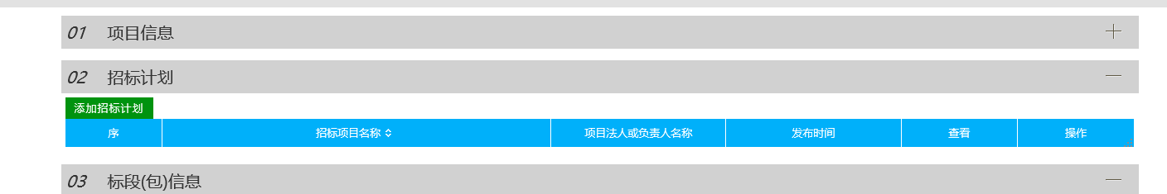
图1
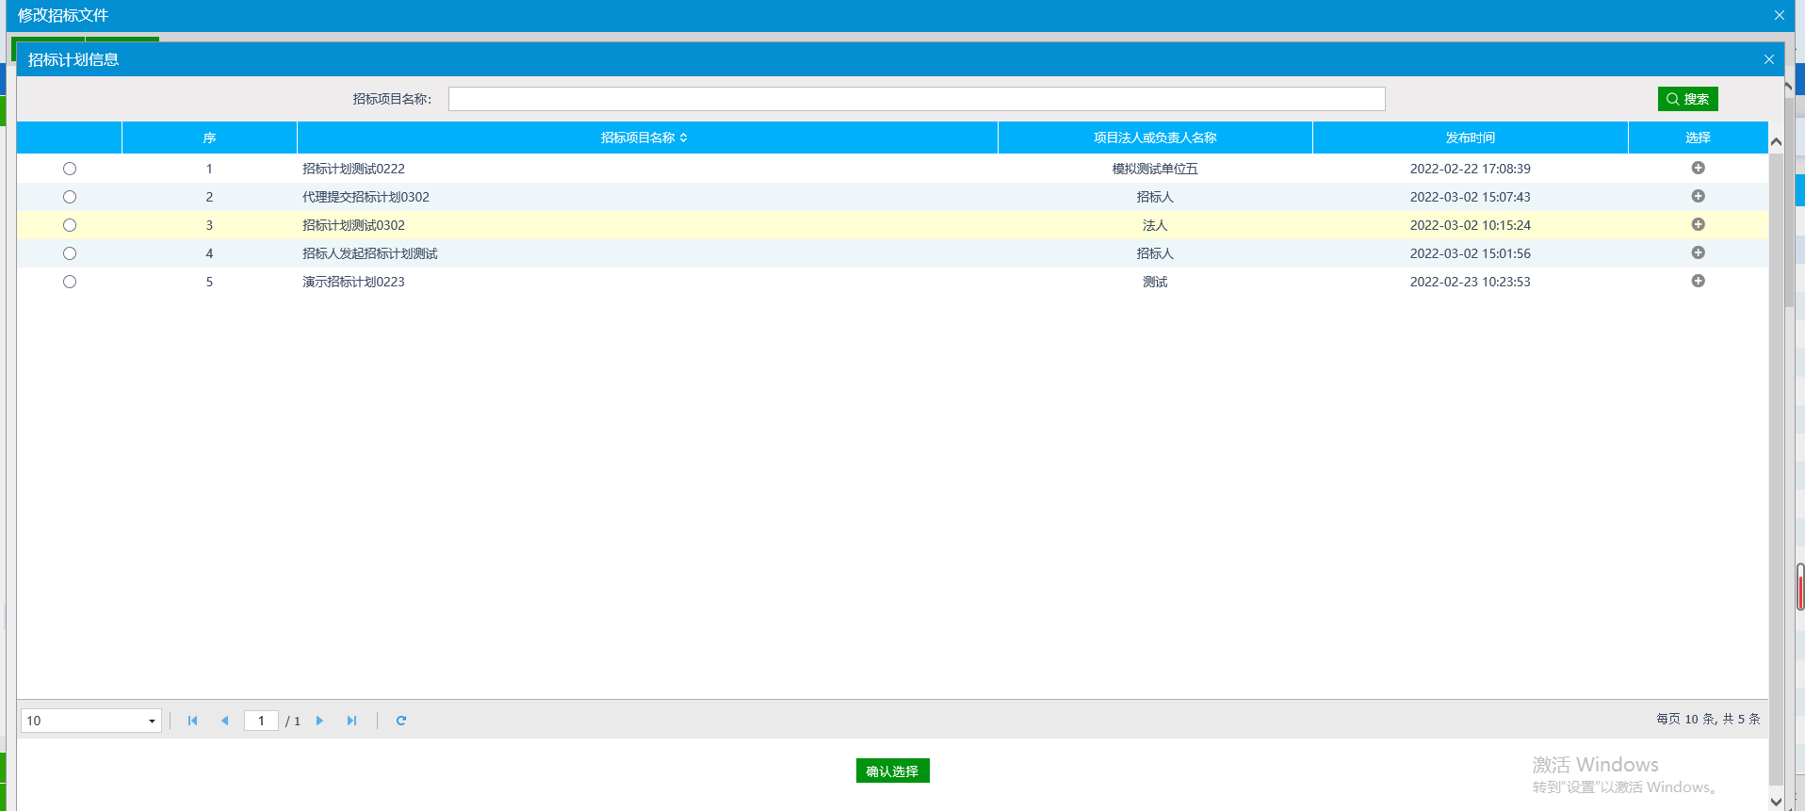
图2

丰都县发展和改革委员会办公室 2023年2月28日印发

